Documentation Utilisateur

Sommaire Taieb
I) Se connecter 1
II) Gérer les agences 2
a) Supprimer une agence 3
b) Ajouter une agence 3
c) Annuler la mise à jour 4
d) Fermer l’onglet 5
III) Gérer les modules 6
a) Ajouter un module 7
b) Modifier un module 8
c) Supprimer un Module 9
d) Annuler 11
IV) INSCRIPTION 12
A)Inscription Stagiaire. 12
B)Ajouter Stagiaire 13
V)MISE A JOUR STAGIAIRE 13
A) Ajouter Stagiaire 14
B)Modification Stagiaire 14
C)Suppression Stagiaire 15
VI)CONFIRMATION. 16
A)Confirmer Inscription 16
B)Supprimer Inscription 17
VII)RECRUTEMENT 18
A)Mise à jour Compétences 18
B)Ajouter Compétence 19
C)Modifier Compétence 20
D)Suppression Compétence 20

I) Se connecter

Remplir la zone de texte Login avec votre identifiant et la zone de texte Mot de passe avec votre mot de passe.

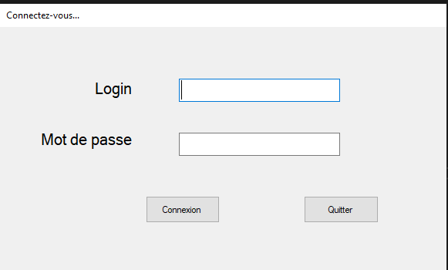
Exemple avec :
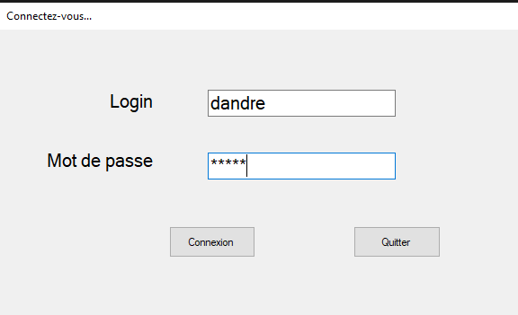
Identifiant : dandre

Mot de passe :
oppg5

II) Gérer les agences

Allez sur l’onglet « Agence » puis appuyez dessus.
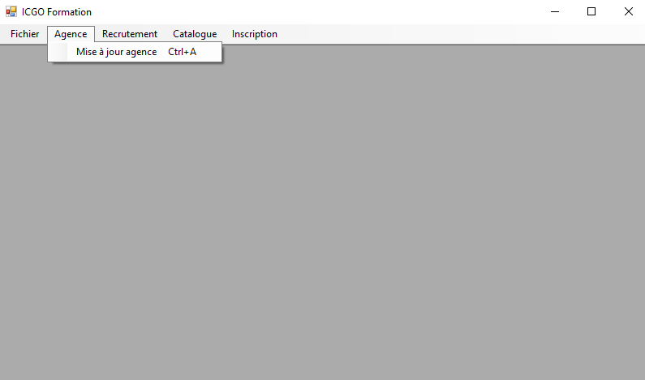
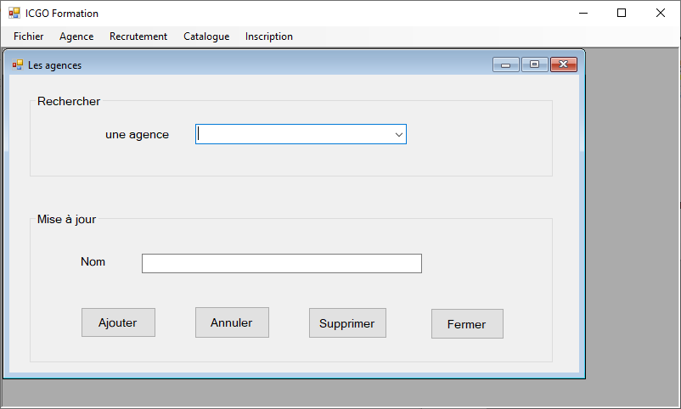

a) Supprimer une agence

Sélectionnez une agence dans la liste déroulante et appuyez sur le bouton « Supprimer » pour supprimer.

Exemple, avec l’agence ICGO AUXERRE :

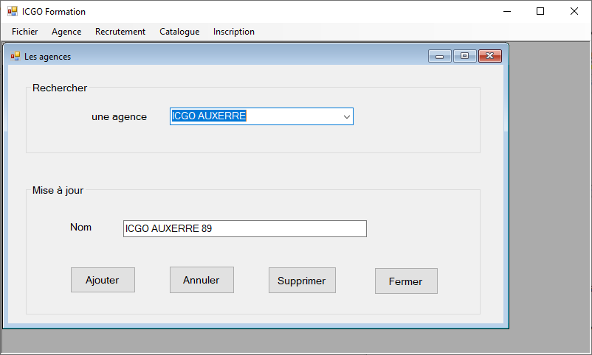
Sélectionnez l’agence ICGO AUXERRE

Cliquez sur « Supprimer » et confirmer

b) Ajouter une agence

Entrez le nom de l’agence que vous souhaitez créer dans « Nom » puis appuyez sur le bouton « Ajouter ».

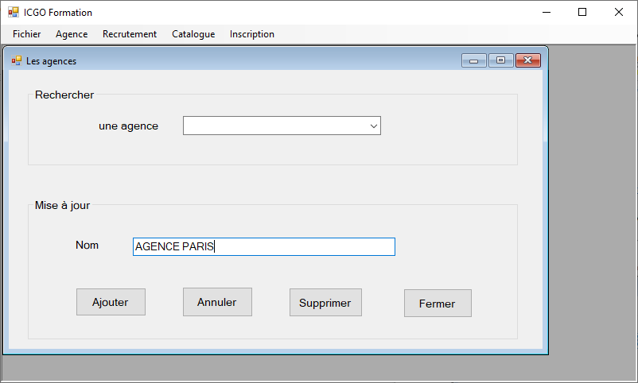
Exemple, avec l’ajout d’une agence à Paris :

Entrez le nom de l’agence

Appuyez sur le bouton Ajouter

c) Annuler la mise à jour

Pour annuler la saisie ou l’agence sélectionnée, appuyez sur le bouton « Annuler » qui va effacer tous les champs.

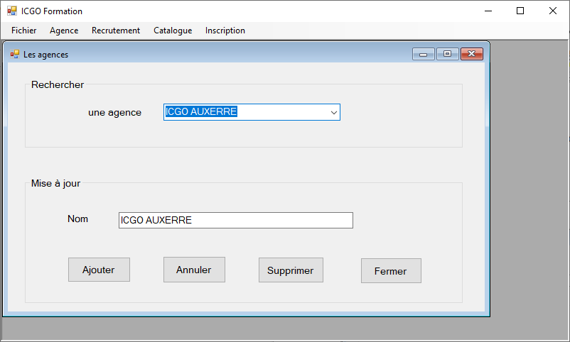
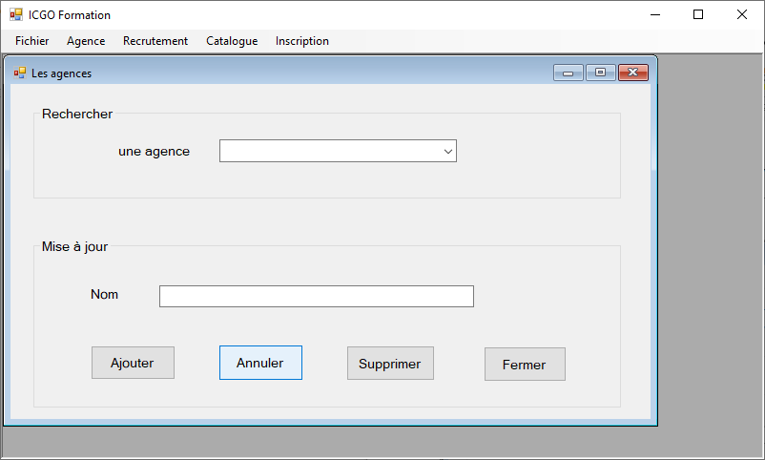
Apppuyez sur le bouton Annuler

d) Fermer l’onglet

Pour fermer l’onglet appuyez sur le bouton « Fermer ».

Appuyez sur Fermer

III) Gérer les modules

Pour accéder au module, vous devez allez dans l’onglet « Catalogue » puis « Mise à jour module ».
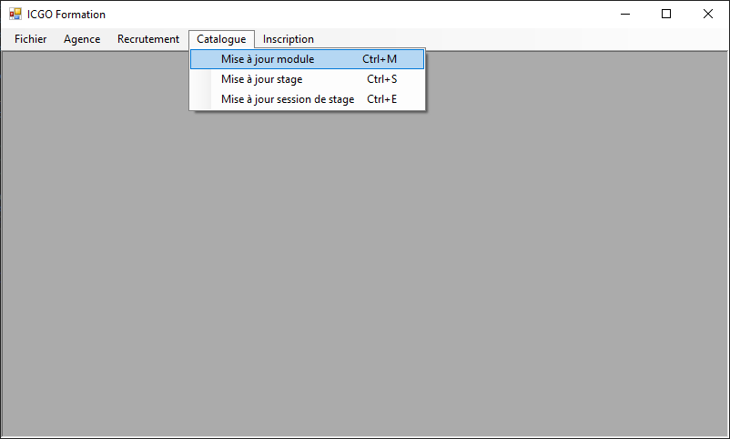
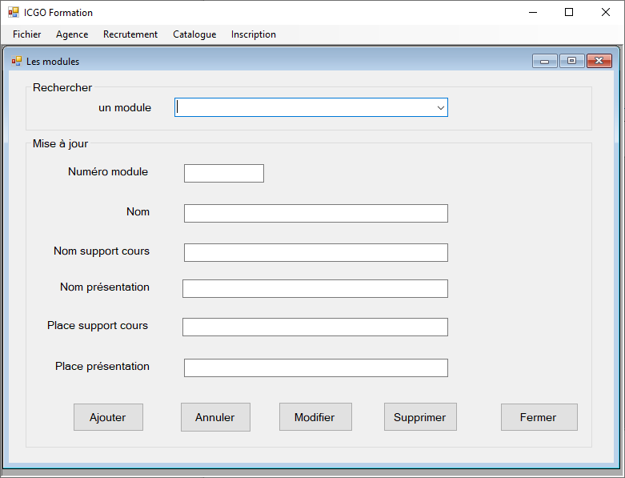

a) Ajouter un module

Entrez les informations correspondantes dans les zones de texte, puis cliquez sur « Ajouter » :
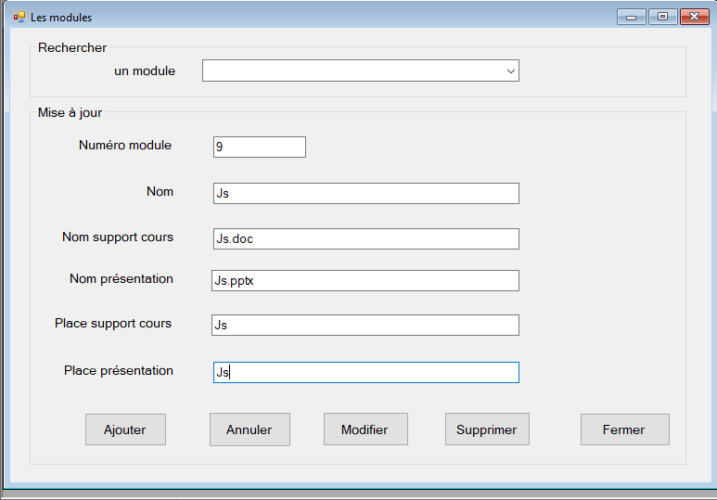
Cliquez sur « Ajouter » après avoir saisi les informations.
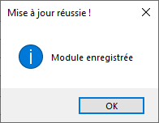
La confirmation suivante s’affichera :

b) Modifier un module
Sélectionnez le module que vous souhaitez modifier dans la liste déroulante, puis cliquez dessus :
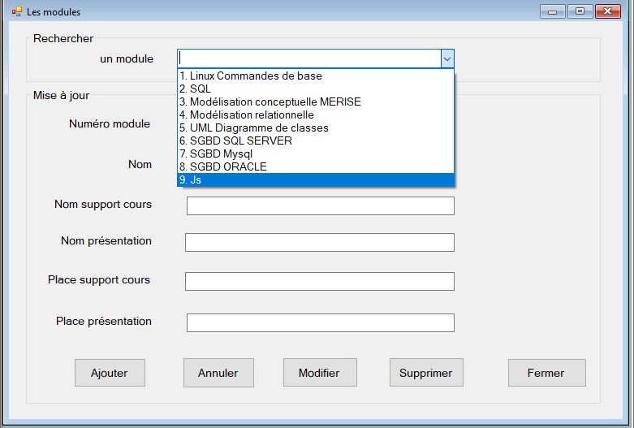
Modifiez ensuite les informations que vous souhaitez. Prenons l’exemple avec le module « Js » crée précédemment, puis cliquez sur le bouton « Modifier » :
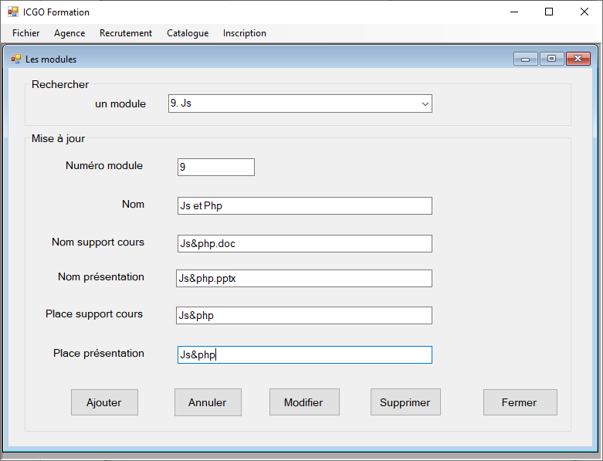
Cliquez sur « Modifier »

Puis la confirmation suivante s’affichera :

c) Supprimer un Module

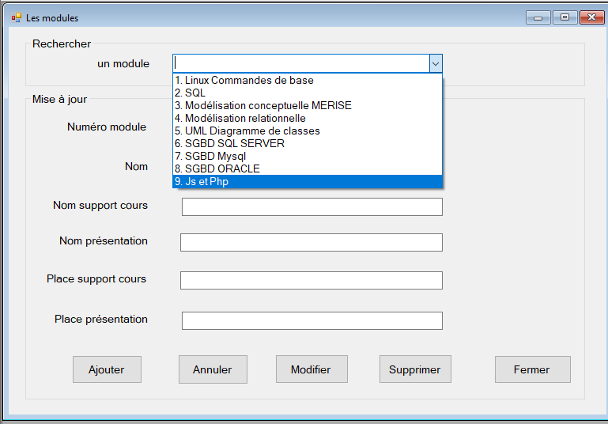
Sélectionner le module que vous souhaitez supprimer dans la liste déroulante puis cliquez sur « Supprimer ».
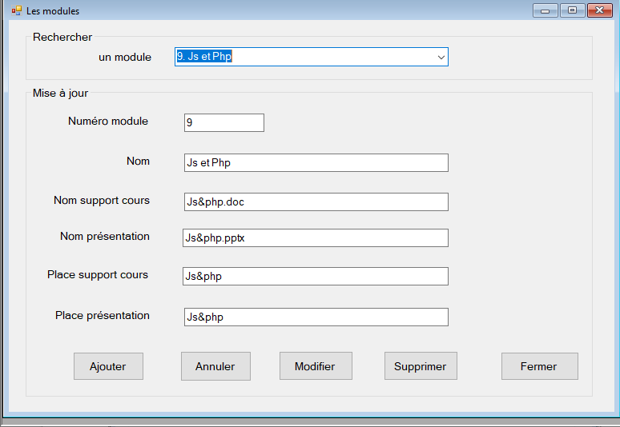
Cliquez sur Supprimer

Une boîte de dialogue de confirmation s’ouvre, cliquez sur « Oui » pour confirmer la suppression.

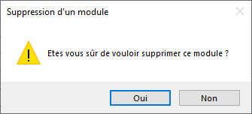

Puis la confirmation suivante s’affichera :

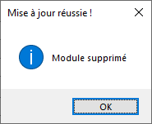

d) Annuler

Pour annuler l’action en cours cliquez sur le bouton « Annuler » :
Cliquez sur
Annuler

IV) Inscription stagiaire
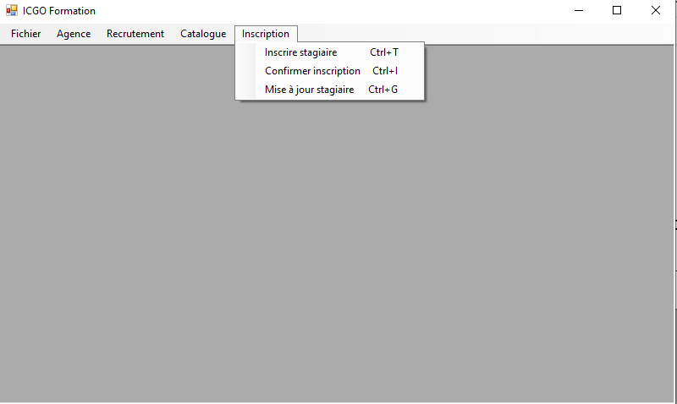
Depuis le menu déroulant une partie Inscription est disponible nous allons donc voir ici les différents panels.

a) Inscription stagiaire
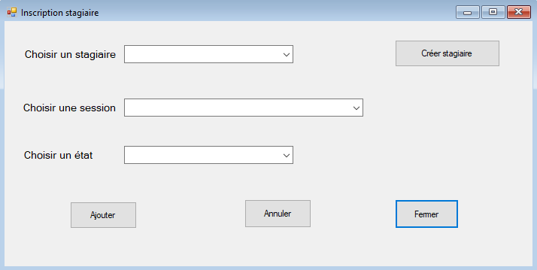
Ici nos trois listes déroulantes retournent nos données.
Ce bouton vide les champs.

b) Mise à jour stagiaire
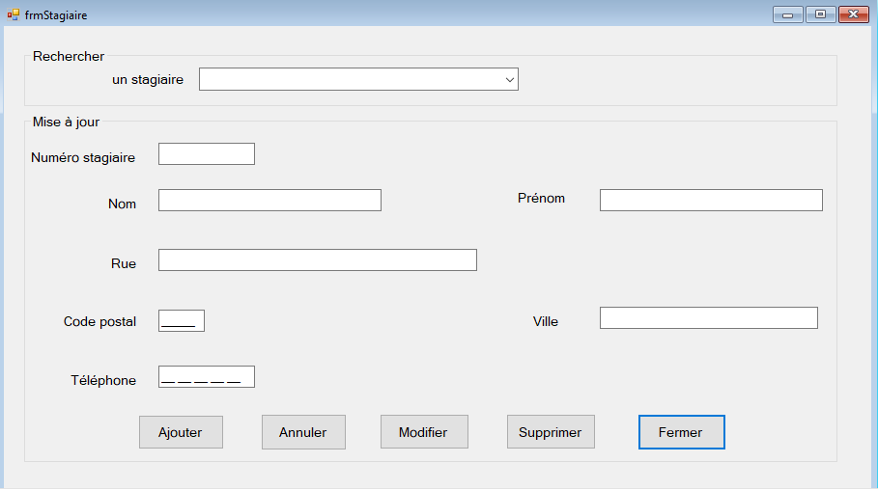
Ici, il faut renseigner les données pour les mettre à jour.
Cette liste récupère nos stagiaires depuis la base de données.
Le bouton « Annuler » vide tous les champs.

c) Ajouter stagiaire
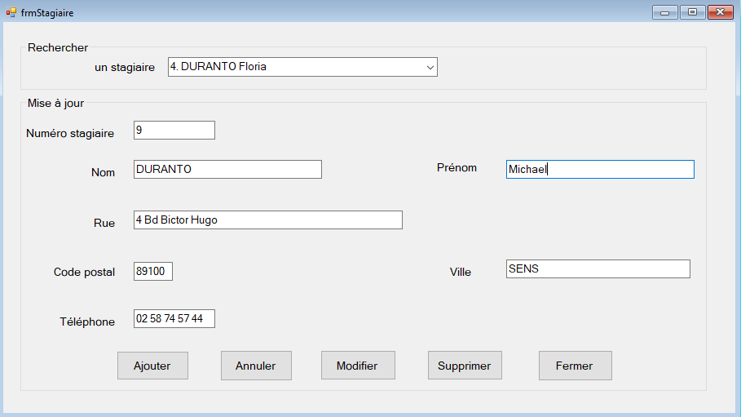
On choisit un stagiaire puis on modifie ses valeurs.
Une fois tout modifié il est possible d’ajouter directement le stagiaire si nous souhaitons en créer un nouveau.

d) Modification stagiaire
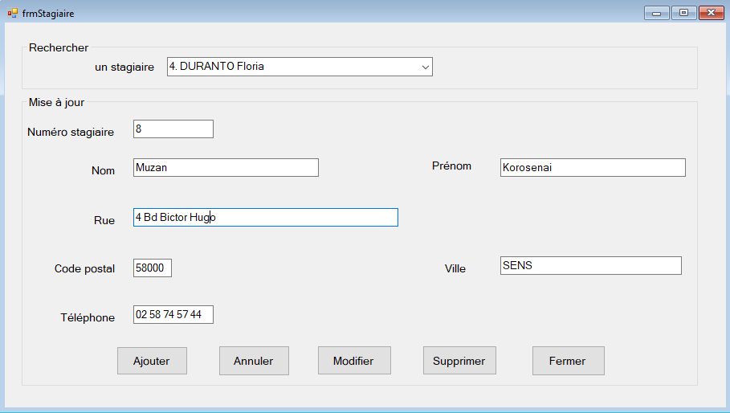
Ce bouton met à jour les valeurs modifiées du stagiaire choisi.

e) Suppression stagiaire
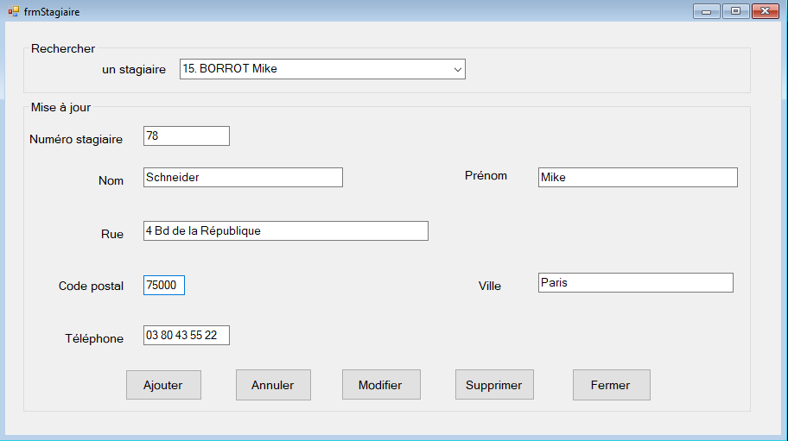
Le bouton « Supprimer » nous permet de supprimer le Stagiaire choisi.

C)

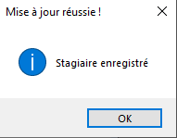
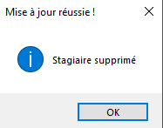

Voici les boîtes de dialogue qui s’afficheront lors des différentes mises à jour.

V) Confirmation
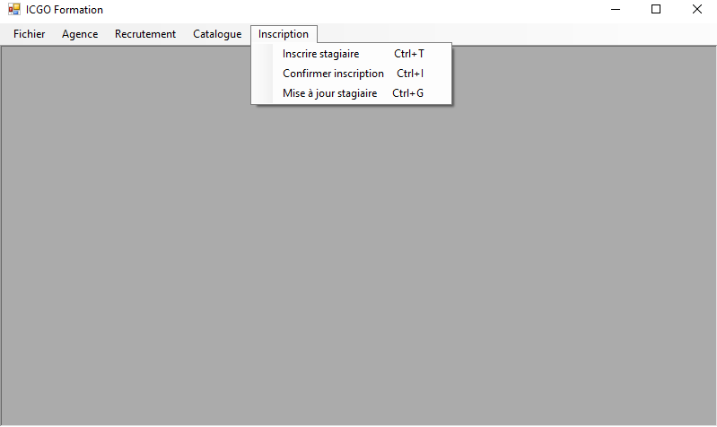
Depuis le Menu nous avons accès à Confirmer Inscription

A) Confirmer Inscription
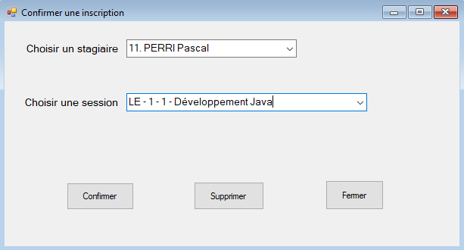
Depuis la liste ont récupère la session
Ce bouton nous permet de confirmer la session en passant à l’état définitif.

B)Supprimer Inscription

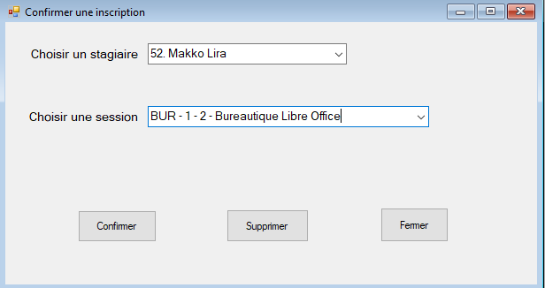
Ont choisis la session à supprimer
Ce bouton nous permet de supprimer la session en question

VII)RECRUTEMENT
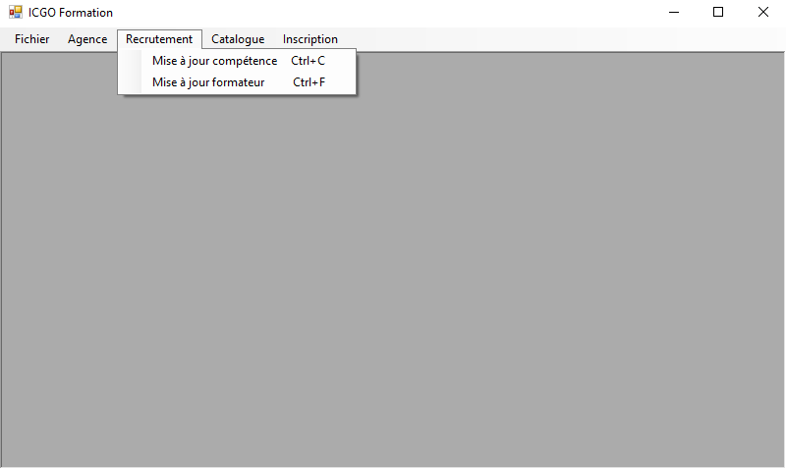
Depuis le Menu nous avons donc accès au panel de Recrutement.

A)Mise à jour Compétences
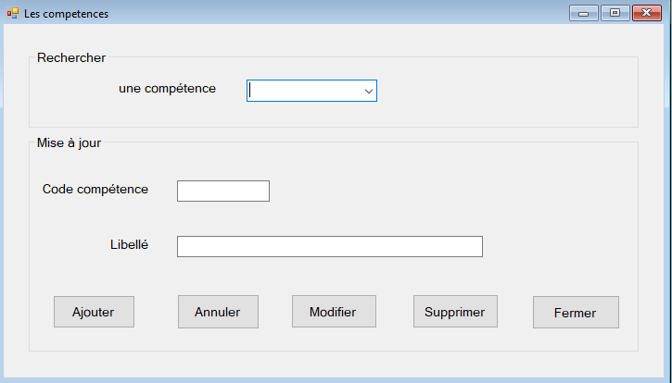
Cette liste nous renvoie nos Compétences
Il est possible de mettre à jour tout nos Champs
Ce bouton permet de mettre les champs à vide

B)Ajouter Compétence
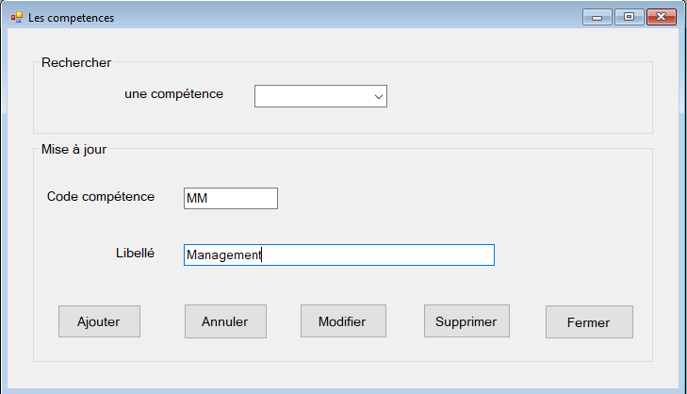
Ont rentre nos données ici
Une fois entré le bouton ajouter permet de les insérer dans la base de donnée.

C)Modifier Compétence
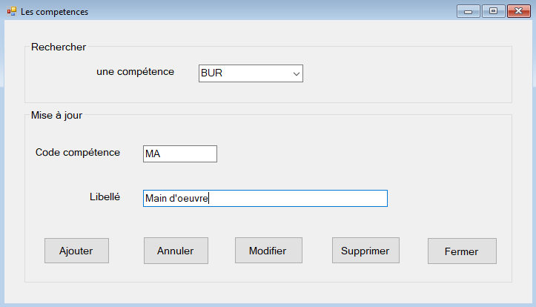
Après avoir Modifier les Valeurs de la compétence initiale ont peut valider
Ce bouton Permet ensuite de modifier nos valeurs.

D)Suppression Compétence
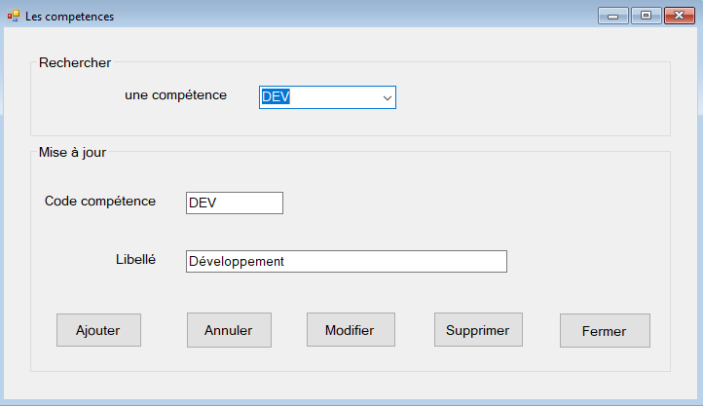
Ce bouton permet de supprimer les données choisis au préalable.

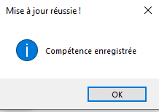
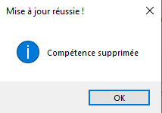
C) D) B)
Voici les Confirmations affiché pour les 3 Cas.
